**МБОУ «Ялхой-Мохковская СШ»**

**Отчёт**

**о проведённых мероприятий, посвященных 125 летию**

**со дня рождения композитора С.С.Прокофьева**

**23.04.** состоялась торжественная линейка, приуроченная к юбилею С.С.Прокофьева, на которой выступил зам. директора по ВР Р.Л.Витигов

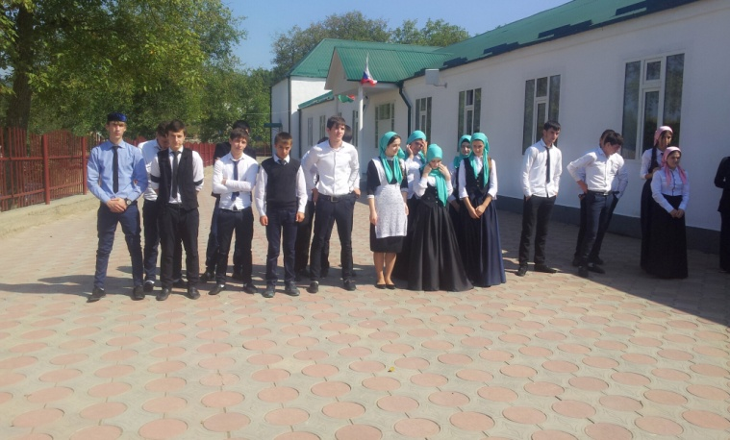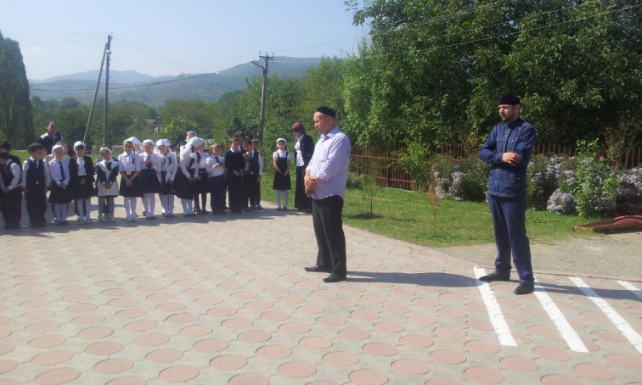

**23.04**. учительница чеченского языка и литературы Назирова Н.А.провела беседу с обучающимися 10-11 классов на тему: «Жизнь и творчество русского композитора С.С.Прокофьева»

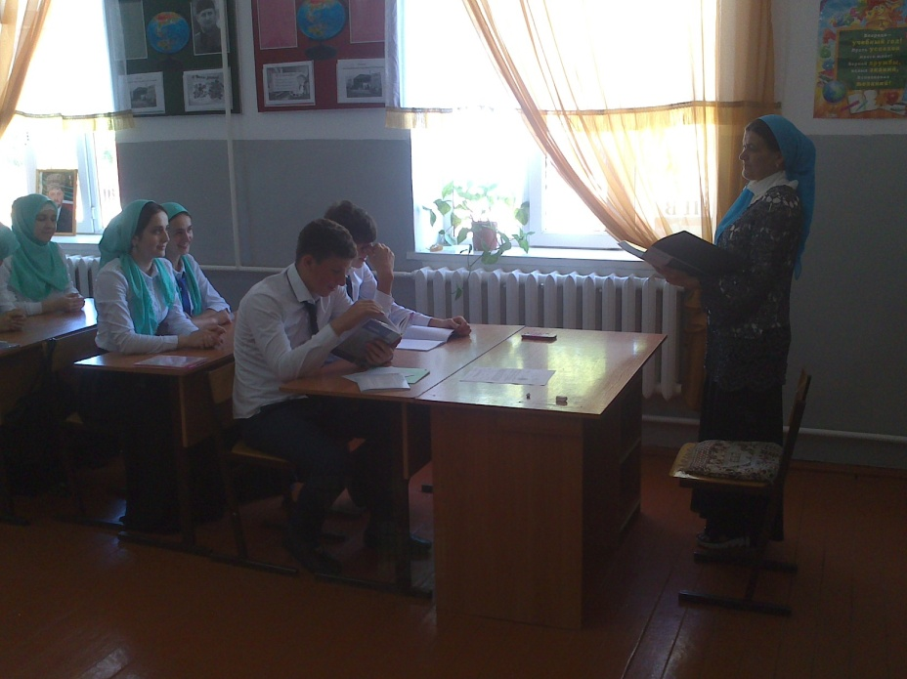

**С 23.04 по 25.04** в школе был объявлен конкурс рисунков «Юбиляру посвящается» среди обучающихся 5-7 и 8-11 классов.

Первое место заняли: - Среди обучающихся 5-7 классы – Витигова Д.Х. (7 «б» класс)

- Среди обучающихся 8-11 класс –Жидаева М.З. (11 класс)

**25.04.** в 9 классе учитель музыки и ИЗО Солтамурадова Я.М. провела открытый урок по теме: «Вклад композитора С.С.Прокофьева в развитие русской культуры», в ходе которого состоялась презентация о жизни и деятельности композитора.

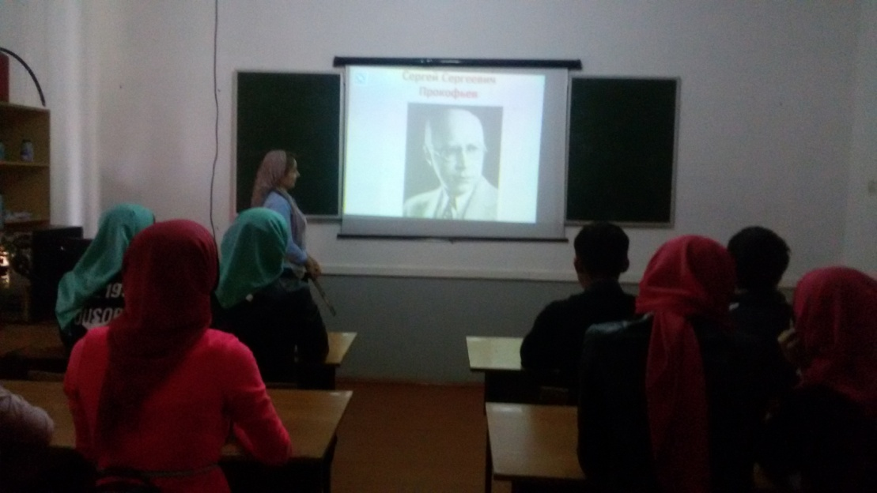

Ребята узнали много интересного из жизни композитора, а также ознакомились с его биографией.

В будущем ребята планируют более углубленное изучение творчества композитора.

Зам. директора по ВР /Р.Л.Витигов/